МИНИСТЕРСТВО ПРОСВЕЩЕНИЯ РОССИЙСКОЙ ФЕДЕРАЦИИ
ДЕПАРТАМЕНТ ОБРАЗОВАНИЯ ОРЛОВСКОЙ ОБЛАСТИ
УПРАВЛЕНИЯ ОБРАЗОВАНИЯ, МОЛОДЁЖИ И СПОРТА
СВЕРДЛОВСКОГО РАЙОНА
МБОУ «ХОТЕТОВСКАЯ ОБЩЕОБРАЗОВАТЕЛЬНАЯ ШКОЛА»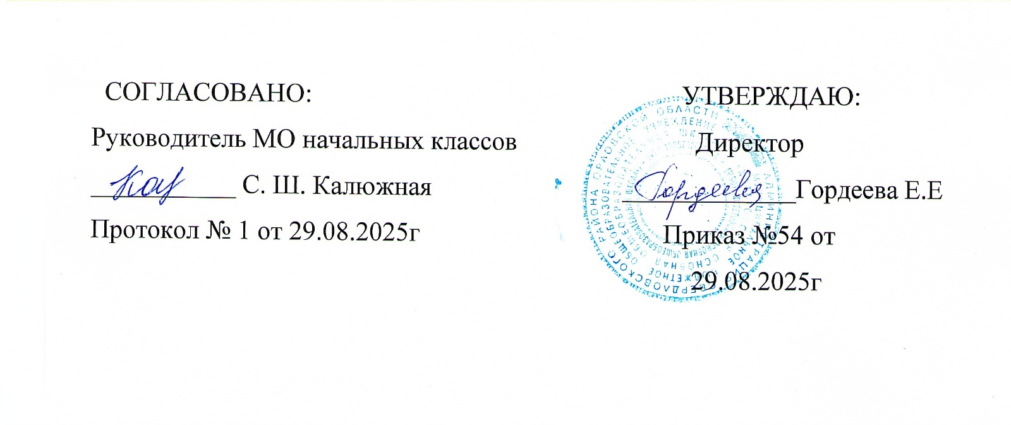
Рабочая программа общего образования
обучающихся с умственной отсталостью
(интеллектуальными нарушениями)

вариант 1

«Музыка»

(для 1 класса)

Составитель: Демидченкова А.Д.

ОГЛАВЛЕНИЕ

I. ПОЯСНИТЕЛЬНАЯ ЗАПИСКА 3
II. СОДЕРЖАНИЕ ОБУЧЕНИЯ 6
III. ПЛАНИРУЕМЫЕ РЕЗУЛЬТАТЫ 7

ПОЯСНИТЕЛЬНАЯ ЗАПИСКА
Рабочая программа по учебному предмету «Музыка» составлена на основе Федеральной адаптированной основной общеобразовательной программы обучающихся с умственной отсталостью (интеллектуальными нарушениями) (далее ФАООП УО (вариант 1)), утвержденной приказом Министерства просвещения России от 24.11.2022г. № 1026 (https://clck.ru/33NMkR).
ФАООП УО вариант 1 адресована обучающимся с легкой умственной отсталостью (интеллектуальными нарушениями) с учетом реализации их особых образовательных потребностей, а также индивидуальных особенностей и возможностей.
Учебный предмет «Музыка» относится к предметной области «Искусство» и является обязательной частью учебного плана. В соответствии с учебным планом рабочая программа по учебному предмету «Музыка» в 1 классе рассчитана на 33 учебные недели и составляет 66 часов в год (2 час в неделю).
ФАООП УО (вариант 1) определяет цель и задачи учебного предмета «Музыка».
Цель обучения - приобщение к музыкальной культуре обучающихся с умственной отсталостью (интеллектуальными нарушениями) как к неотъемлемой части духовной культуры.
Задачи обучения:
- накопление первоначальных впечатлений от музыкального искусства и получение доступного опыта (овладение элементарными музыкальными знаниями, слушательскими и доступными исполнительскими умениями);
- приобщение к культурной среде, дающей обучающемуся впечатления от музыкального искусства, формирование стремления и привычки к слушанию музыки, посещению концертов, самостоятельной музыкальной деятельности;
- развитие способности получать удовольствие от музыкальных произведений, выделение собственных предпочтений в восприятии музыки, приобретение опыта самостоятельной музыкально деятельности;
- формирование простейших эстетических ориентиров и их использование в организации обыденной жизни и праздника;
- развитие восприятия, в том числе восприятия музыки, мыслительных процессов, певческого голоса, творческих способностей обучающихся.
Рабочая программа по учебному предмету «Музыка» в 1 классе определяет следующие задачи:
- приобщение к музыке через слушание произведений народной, детской, классической музыки;
- формирование умения спокойно слушать музыку;
- формирование умения выражать эмоциональную отзывчивость на музыкальные произведения разного характера;
- формирование умения кратко (двумя, тремя словами) передавать внутреннее содержание музыкального произведения;
- формирование навыков определения характера мелодии (спокойная, весёлая, грустная), её динамических особенностей (громкая, тихая);
- формирование умения различать разнообразные по форме и характеру музыкальные произведения (песня, танец, хоровод; веселая, грустная, спокойная мелодия);
- формирование умения с помощью учителя узнавать прослушанные ранее песни по вступлению и припеву;
- формирование умения с помощью учителя различать части песни (запев, припев);
- формирование навыков правильного пения;
- формирование устойчивого навыка естественного, ненапряжённого звучания;
- развитие умения правильно формировать гласные и отчётливо произносить согласные звуки, интонационно выделять гласные звуки в зависимости от смысла текста песни; развитие умения мягкого, напевного, лёгкого пения;
- формирование точного интонирования мотива выученных песен в составе группы и индивидуально;
- развитие умения показа рукой направления мелодии (сверху вниз или снизу-вверх);
- формирование умения использовать разнообразные музыкальные средства (темп, динамические оттенки) для работы над выразительностью исполнения песен;
- формирование умения четко выдерживать ритмический рисунок произведения в сопровождения учителя и инструмента;
- знакомство с музыкальными инструментами и их звучанием (роль, пианино, балалайка, баян, гитара, труба, маракасы, румба, бубен, треугольник, скрипка);
- формирование навыков слухового внимания и чувства ритма в ходе специальных ритмических упражнений;
- реализация психокоррекционных и психотерапевтических возможностей музыкальной деятельности для преодоления у обучающихся с умственной отсталостью (интеллектуальными нарушениями) имеющихся нарушений развития и профилактики возможной социальной дезадаптации;
- воспитание адекватного отношения к результатам собственной деятельности и деятельности других, формирование основы самооценки.

СОДЕРЖАНИЕ ОБУЧЕНИЯ
В результате освоения программы по предмету «Музыка» в 1 классе, у обучающихся формируется интерес к музыкальной культуре, музыкальному исполнительству, умение слушать и понимать содержание музыкального материала, развивается эмоциональная отзывчивость на произведения музыкальной культуры, умение двигаться под музыку, играть на шумовых музыкальных инструментах.
Содержание разделов
№  п/п | Название раздела, темы | Количество часов | Контрольные работы
1. | «Здравствуй музыка» | 4 | -
2. | «Домашние животные» | 5 | -
3. | «Урожай собирай» | 11 | -
4. | «К нам гости пришли» | 6 | -
5. | «Новогодний хоровод» | 7 | -
6. | «Защитники отечества» | 3 | -
7. | «Девочек наших мы поздравляем» | 6 | -
8. | «Дружба крепкая» | 8 | -
9. | «Трудимся с охотой» | 8 | -
10. | «Вот оно, какое наше лето» | 8 | -
Итого: |  | 66 | -

ПЛАНИРУЕМЫЕ РЕЗУЛЬТАТЫ
Личностные:
- принятие и освоение социальной роли обучающегося, проявление социально значимых мотивов учебной деятельности;
- формирование базовых навыков сотрудничества с взрослыми и сверстниками в разных социальных ситуациях;
- формирование навыков коммуникации и принятых норм социального взаимодействия;
- формирование навыков проявления доброжелательности, эмоционально-нравственной отзывчивости и взаимопомощи.
Предметные:
Минимальный уровень:
- определение характера и содержания знакомых музыкальных произведений;
- пение с инструментальным сопровождением и без него (с помощью педагога);
- выразительное совместное исполнение выученных песен с простейшими элементами динамических оттенков;
- правильное формирование при пении гласных звуков и отчетливое произнесение согласных звуков в конце и в середине слов;
- правильная передача мелодии в диапазоне ре1-си1;
- различение вступления, запева, припева, проигрыша, окончания песни;
- различение песни, танца, марша;
- различение вступления, запева, припева, проигрыша, окончания песни;
- различение песни, танца, марша;
- передача ритмического рисунка мелодии (хлопками, голосом);
- определение разнообразных по содержанию и характеру музыкальных произведений (веселые, грустные и спокойные);
- владение элементарными представлениями о нотной грамоте;
- представления о некоторых музыкальных инструментах и их звучании.
Достаточный уровень:
- самостоятельное исполнение разученных песен как с инструментальным сопровождением, так и без него;
- сольное пение и пение хором с выполнением требований художественного исполнения, с учетом средств музыкальной выразительности;
- ясное и четкое произнесение слов в песнях подвижного характера;
- различение разнообразных по характеру и звучанию песен, маршей, танцев;
- знание основных средств музыкальной выразительности: динамические оттенки (форте-громко, пиано-тихо); особенности темпа (быстро, умеренно, медленно); особенности регистра (низкий, средний, высокий) и др.;
- представления обо всех включенных в Программу музыкальных инструментах и их звучании (рояль, пианино, балалайка, баян, гитара, труба, маракасы, румба, бубен, треугольник, скрипка);
- владение элементами музыкальной грамоты, как средства графического изображения музыки.
Система оценки достижений
Во время обучения в 1 классе целесообразно всячески поощрять и стимулировать работу обучающихся, используя только качественную оценку. При этом не является принципиально важным, насколько обучающийся продвигается в освоении того или иного учебного предмета. На этом этапе обучения центральным результатом является появление значимых предпосылок учебной деятельности, одной из которых является способность ее осуществления не только под прямым и непосредственным руководством и контролем педагогического работника, но и с определенной долей самостоятельности во взаимодействии с учителем и одноклассниками.
В целом оценка достижения обучающимися с умственной отсталостью личностных и предметных результатов должна базироваться на принципах индивидуального и дифференцированного подходов. Усвоенные обучающимися даже незначительные по объему и элементарные по содержанию знания и умения должны выполнять коррекционно-развивающую функцию, поскольку они играют определенную роль в становлении личности обучающегося и овладении им социальным опытом.
Оценка личностных результатов предполагает, прежде всего, оценку продвижения обучающегося в овладении социальными (жизненными) компетенциями, может быть представлена в условных единицах:
- 0 баллов - нет фиксируемой динамики;
- 1 балл - минимальная динамика;
- 2 балла - удовлетворительная динамика;
- 3 балла - значительная динамика.
Усвоенные предметные результаты могут быть оценены с точки зрения достоверности как «верные» или «неверные».
Критерий «верно» и (или) «неверно» (правильность выполнения задания) свидетельствует о частности допущения тех или иных ошибок, возможных причинах их появления, способах их предупреждения или преодоления. По критерию полноты предметные результаты могут оцениваться как полные, частично полные и неполные. Самостоятельность выполнения заданий оценивается с позиции наличия и (или) отсутствия помощи и ее видов: задание выполнено полностью самостоятельно; выполнено по словесной инструкции; выполнено с опорой на образец; задание не выполнено при оказании различных видов помощи.
Работа обучающихся поощряется и стимулируется с использованием качественной оценки: «верно», «частично верно», «неверно»
Соотнесение результатов оценочной деятельности, демонстрируемые обучающимися:
- «верно» - задание выполнено на 70 – 100 %;
- «частично верно» - задание выполнено на 30-70%;
- «неверно» - задание выполнено менее чем 30 %.

